Escapade nautique

Un navigateur s'approche de la zone entre Belle-Ile et Quiberon. Il affirme qu'il peut naviguer sans changer de cap entre les îles jusqu'au Sud des côtes du Croisic à condition de s'assurer qu'à chaque fois qu'il se trouve dans l'alignement de deux phares, il est équidistant des deux. Pour cela, il choisit de se repérer au passage :
- du phare des Poulains
- du phare de La Teignouse
- du phare de Kerdonis
- du phare du Four du Croisic
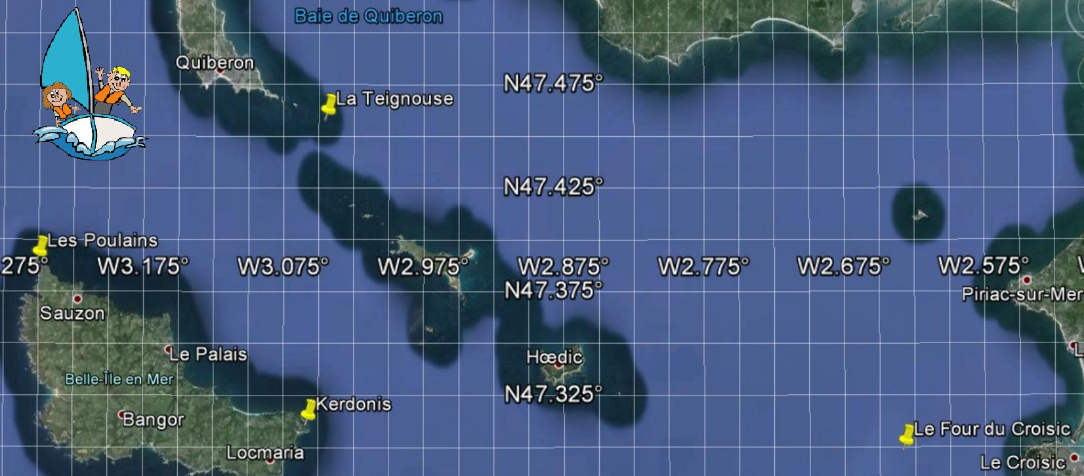Les coordonnées géographiques des différents phares de la zone sont données ci-dessous (en degrés décimaux).
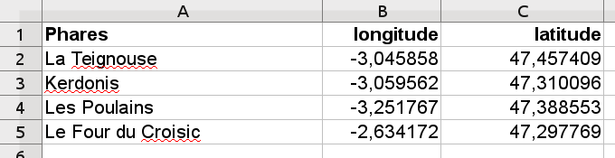
Que pensez-vous de l'affirmation de ce navigateur ?

Travail demandé :
Après un temps de recherche individuelle, vous travaillerez en petits groupes puis vous présenterez votre argumentation sur un compte rendu noté.
Les calculs devront être faits si possible à l'aide du tableur pour gagner du temps.

